Внимание автовладельцам
24.01.2025
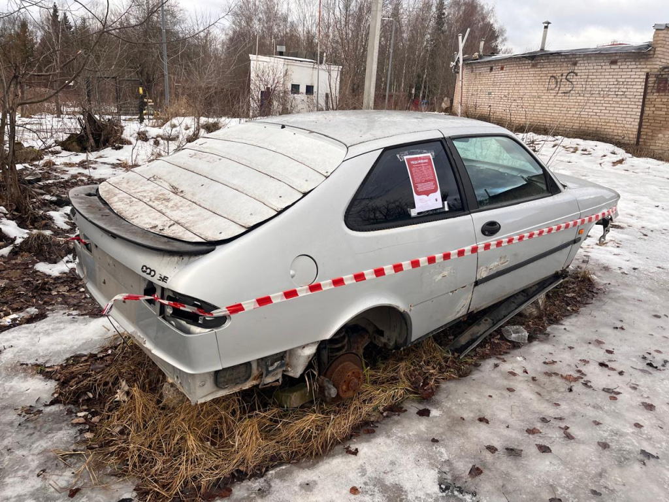
Уважаемые автовладельцы!

По адресу: г. Москва п. Вороновское пос. д/о Вороново вблизи гаражей обнаружено ТС с признаками брошенного в том числе разукомплектованного ТС.

В соответствии с постановлением Правительства Москвы от 23 сентября 2014 года N 569-ПП «О Порядке выявления, перемещения, временного хранения и утилизации брошенных, в том числе разукомплектованных, транспортных средств в городе Москве», транспортные средства находящиеся на территории г. Москвы, в отношении которых установлено или имеются достаточные основания предполагать, что они брошены владельцами и (или) не имеют собственников, подлежат эвакуации для хранения на специальных охраняемых стоянках.

В случае, если Ваш автомобиль, находится на территории района Вороново г. Москвы, имеет признаки брошенного и разукомплектованного транспортного средства или представляет угрозу безопасности жизнедеятельности граждан, создает помехи дорожному движению, движению специального и иного транспорта, затрудняет уборку внутридворового проезда и дворовых территорий, а также нарушает архитектурный вид района Вороново и препятствует его благоустройству и озеленению, он будет эвакуирован на стоянку временного хранения БРТС в течении 2-х недель с момента его обследования комиссией.

Во избежание подобных ситуаций, просим Вас следить за личным автотранспортом и содержать его в надлежащем состоянии, либо принимать меры по вывозу личного транспорта, пришедшего в негодность.

Адрес страницы: http://voronovo.mos.ru/info/detail/12775506.html
Управа района Вороново города Москвы

